Отчет по лабораторной работе №1
  - дисциплина: Computer Skills for Scientific Writing
Морозова Ульяна
Содержание

Цель работы
Подготовить рабочее пространство для выполнения лабораторных работ.

Выполнение лабораторной работы
У меня уже был подключен github и инициализированы ключи SSH и GPG.
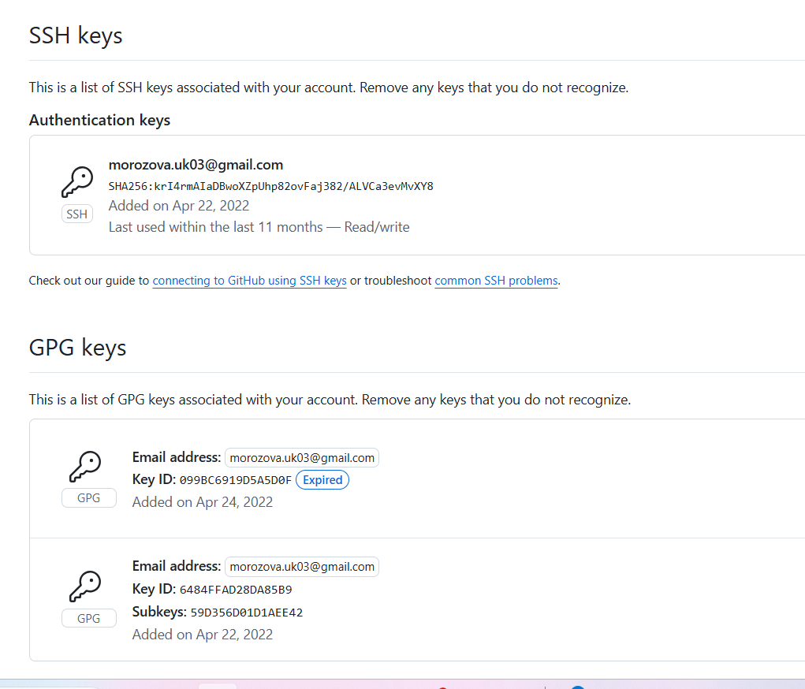
Ключи SSH и GPG
Далее я скопировала шаблон учебного репозитория и создала копию у себя.
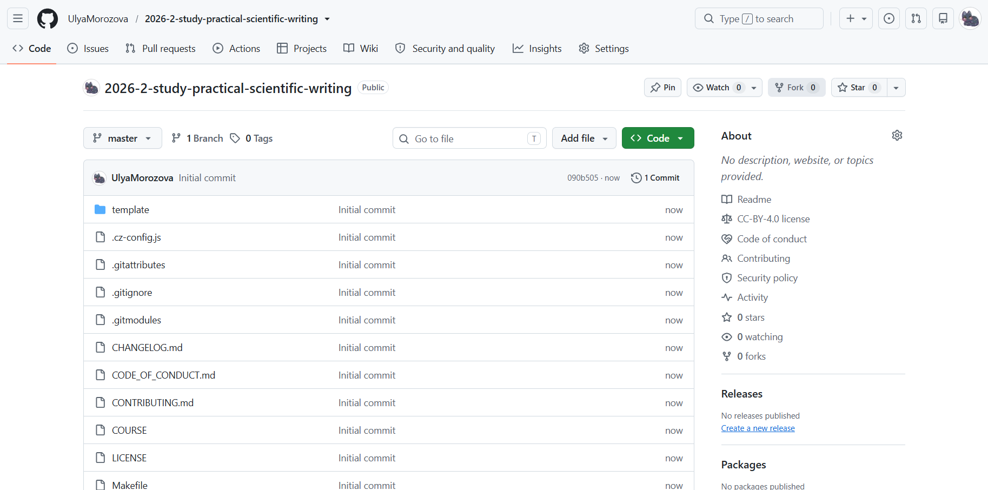
Шаблон репозитория
С помощью следующей команды я скопировала репозиторий себе на компьютер.
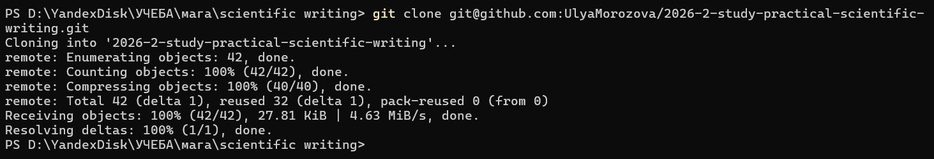
Копирование репозитория
texlive также был уже мною установлен.
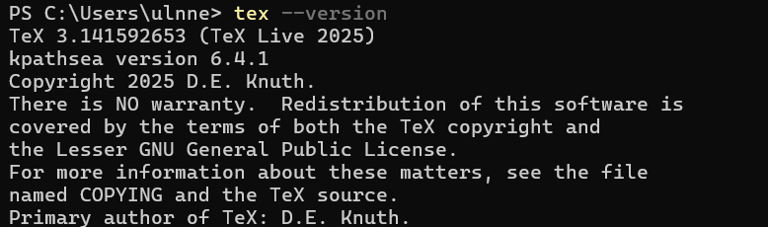
TeXLive

Выводы
Мы подготовили рабочее пространство для выполнения лабораторных работ.

